Prototípus beadása

10.0 Változtatások
Added setter to currentMachine
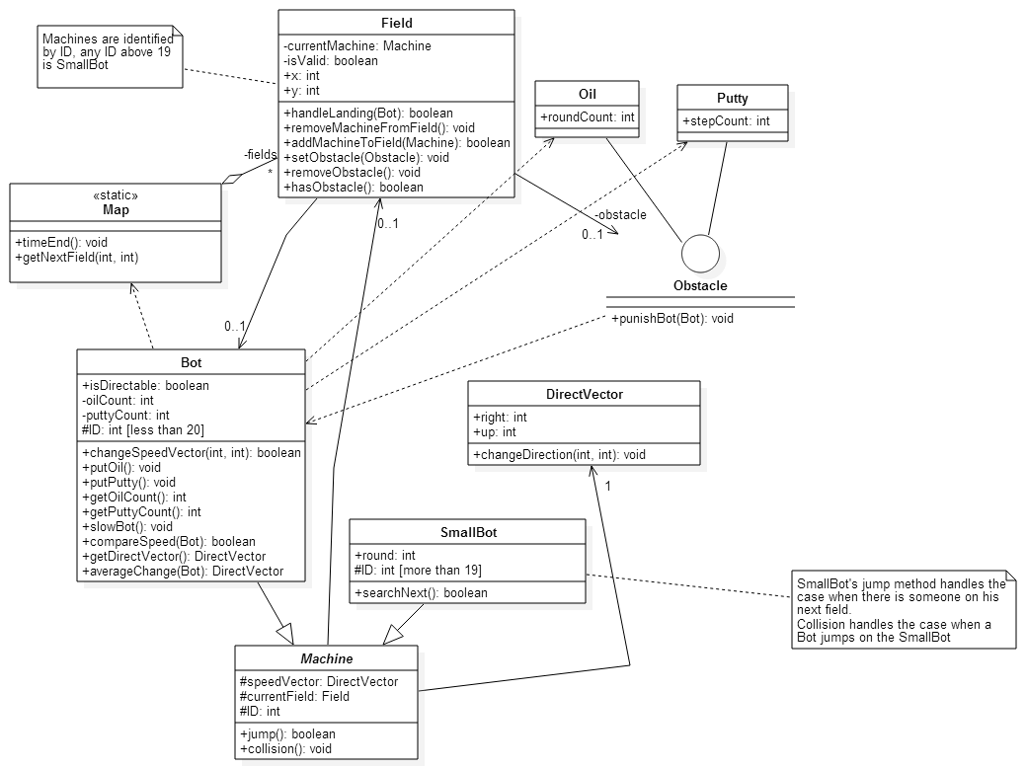

Fordítási és futtatási útmutató
[A feltöltött program fordításával és futtatásával kapcsolatos útmutatás. Ennek tartalmaznia kell leltárszerűen az egyes fájlok pontos nevét, méretét byte-ban, keletkezési idejét, valamint azt, hogy a fájlban mi került megvalósításra.]

Fájllista
Fájl neve | Méret | Keletkezés ideje | Tartalom
 |  | 2015.04.17
 |  | 2015.04.17
 |  | 2015.04.17
 |  | 2015.04.17

Fordítás
[A fenti listában szereplő forrásfájlokból milyen műveletekkel lehet a bináris, futtatható kódot előállítani. Az előállításhoz csak a 2. Követelmények c. dokumentumban leírt környezetet szabad előírni.]

Futtatás
[A futtatható kód elindításával kapcsolatos teendők leírása. Az indításhoz csak a 2. Követelmények c. dokumentumban leírt környezetet szabad előírni.]

Tesztek jegyzőkönyvei

Teszteset1
[Az alábbi táblázatot az utolsó, sikeres tesztfuttatáshoz kell kitölteni]
Tesztelő neve
Teszt időpontja

[Az alábbi táblázatot a megismételt (hibás) tesztek esetén kell kitölteni minden ismétléshez egyszer. Ha szükséges, akkor a valós kimenet is mellékelhető mint a teszt eredménye.]

Tesztelő neve
Teszt időpontja
Teszt eredménye
Lehetséges hibaok
Változtatások

Értékelés

[A projekt kezdete óta az értékelésig eltelt időben tagokra bontva, százalékban.]

Tag neve | Munka százalékban
Deák Zsolt | 41,75
Mitterer Márton | 4,85
Pogátsa Áron | 14,08
Poór Bálint Imre | 18,45
Velenyák János | 19,9

Napló

Kezdet | Időtartam | Résztvevők | Leírás
2015.04.18 08:12 | 4 óra | Deák Zsolt | Egyeztetés, specifikációhoz igazítás, implementáció
2015.04.18 17:35 | 5 óra | Deák Zsolt | Proto implementáció

